基隆市南榮國民中學
109學年度第2學期 線上教學歷程成果報告
授課班級：702、801、901
授課教師:潘春秀
課程名稱：第8課謝天、第8課空城計、應用文題辭複習
週 次: 第__14___週至第__14__週
上課時間: 星期_ 三____，第__2_節、第__3___節，第__6__節
壹、線上課程實際執行情形及內容檢核
1.每門課程每週皆須填寫教學紀錄，記錄執行線上教學之現況(包含學生學習情形、師生互動討論或學生學習成效回饋等)，並請檢附教學、學習活動之影像截圖。
2.請自行新增每週填寫之表格。
第_14__週 上課日期: 110年5月26日  實施方式: ■ 同步 ■非同步 |  | 課程出席人數:702(9人) 、801(15人) 、901(12人)
教學進度內容(單元主題):謝天(第4~11段))、空城計(三十六計典故)，應用文題辭複習
線上課程學習內容記錄
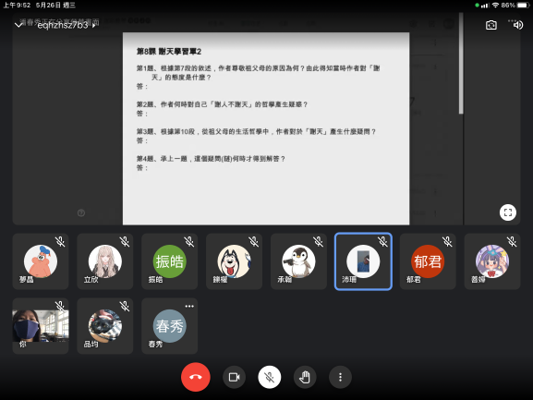 |  | 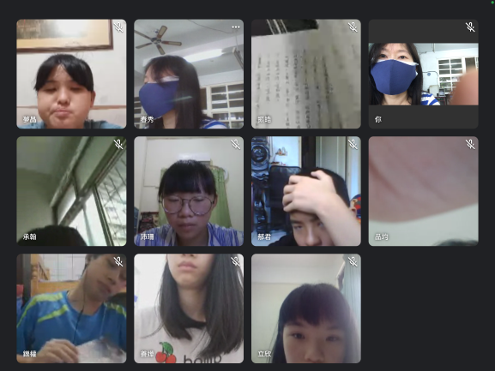
線上作業訂正 |  | 課本第134-135頁
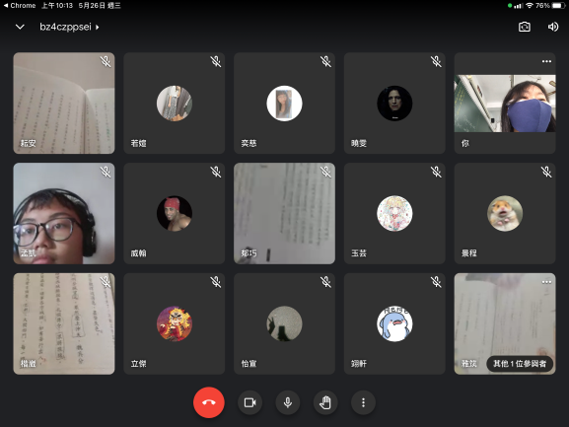 |  | 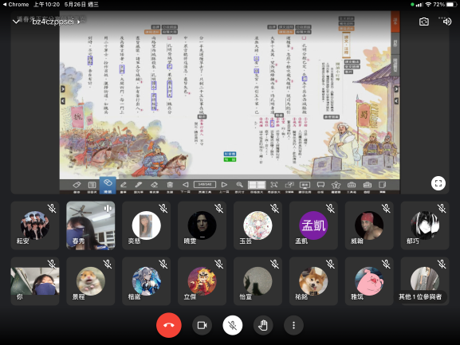
線上作業訂正 |  | 課本第142-143頁
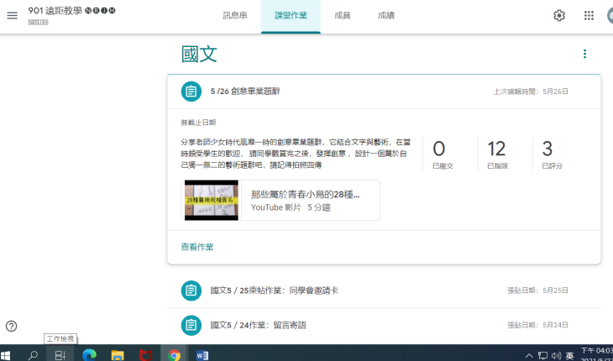 |  | 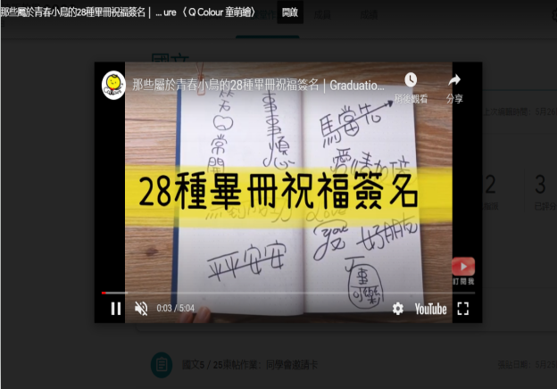
畢業題辭 |  | 畢業題辭
本次課程  授課教師提供  線上學習內容 | （可複選）  - 1.教師自製補充教材講義  ■2.線上提供PPT簡報內容  - 3.錄播教學補課影片  ■4.線上問答與討論系統/方式  □5.線上即時作業填答  - 6.其他做法（請說明）
本次課程單元  學習成果檢核 | （可複選）  ■1單元學習單  □2.討論報告(分組／個人)  □3.線上測驗  ■4.作業檔案上傳及下載  - 5.本次學習回饋單  - 6.其他做法（請說明）

